Szervezeti felépítés
- A projekt megrendelője: A Cyrixnet vezetősége
- A projektcsapat: A projektet a következő 3 fős szakmai stáb irányítja:
  - Kovács Balázs – projekttag
  - Löffler Ádám – projekttag
  - Mandula Zoltán – projektmenedzser

A projekt leírása
Ebben a munkában egy feltörekvő magyar innovatív vállalat, a Cyrixnet új hálózati és infrastrukturális megoldásait alakítottuk ki, és láttuk el részletes dokumentációval. A cég fő profilja az újgenerációs, kvantum-biztonságú optikai hálózatok tervezése, kiépítése és skálázása vállalati környezetben, emellett megrendelői kérésre teljes körű informatikai eszközbeszerzést, valamint igény esetén IOT eszközök szerelését is vállalja rugalmas, gyors határidővel.
A vállalat működése három, funkciójában eltérő telephelyre oszlik, amelyeknek a mindennapokban zökkenőmentesen és biztonságosan kell kommunikációt megvalósítaniuk egymás között:
- Budai Központ (Cyber Square): Ez a vállalat fő központja, ahol a vezetőség és a döntéshozók irodái találhatók (8 fő). Informatikai és stratégiai szempontból ez a cég központi irányítóegysége.
- Bolt/Vevőszolgálat (Cyber Square - szomszédos épület): Ugyancsak Budán kapott helyet, de egy különálló épületben működik a vevőszolgálat (6 fő). Feladatuk a közvetlen ügyfélkapcsolatok ápolása, a megkeresések kezelése és a szolgáltatási támogatás biztosítása.
- Újbudai Raktár és Logisztikai Központ: Ez a bázis felel a fizikai árumozgatásért (20 fő). Itt történik a készletek tárolása, raktározása, a külföldről érkező áruk szakszerű átvétele, valamint a viszonteladókhoz történő kiszállítások koordinálása.
A mi feladatunk a vállalat hálózatának és kapcsolódó informatikai hátterének részletes megtervezése volt oly módon, hogy a rendszer a jövőben egyszerűen bővíthető és skálázható legyen. Kiemelt célként tűztük ki a telephelyek közötti biztonságos és gyors adatátvitel garantálását, valamint a kvantum-biztonsági szempontok szigorú érvényesítését.
Munkakörnyezet
A projekt tervezése, szimulációja és a dokumentáció elkészítése során a következő
szoftveres környezetet és alkalmazásokat használtuk:
- Cisco Packet Tracer 8.2.2 – hálózatszimulációs szoftver
- Oracle VirtualBox (virtuális környezetek futtatásához)
- Microsoft Office és Libre Office – irodai szoftvercsomagok (a dokumentáció elkészítéséhez)
- Google Meet – csapatkommunikációra használt felület
- OBS – videószerkesztő alkalmazás
- GitHub – verziókövető és felhőalapú projektmegosztó platform
- Visual Studio Code – HTML weboldal létrehozása

A projektmunka elkészítéséhez használt munkaállomások

Munkaállomás 1 – Kovács Balázs
  - Eszköz: Dell Vostro 15 3530 (N1612PVNB3530EMEA01) (Notebook)
  - Processzor: Intel Core i3-1305U
  - Memória (RAM): 16 GB DDR4 3200 MHz
  - SSD: 512 GB M.2 PCIe SSD
  - Operációs rendszer: Ubuntu (Linux)
- Munkaállomás 2 – Mandula Zoltán
- Alaplap: Gigabyte B550 Eagle
- Processzor: Ryzen 9 5900XT 3.3 GHz (16 mag / 32 szál)
- Memória (RAM): 24 GB DDR4 2666 MHz
- SSD: 256 GB
- Videókártya: ASUS Radeon RX 580 OC 8GB GDDR5 256 bit
- Operációs rendszer: Windows 11
- Munkaállomás 3 – Löffler Ádám
- Eszköz: HP ZBook Fury 15 G7
- Processzor (CPU): Core i7 10850H
- Memória (RAM): 32768 MB (32 GB) DDR4
- Tárhely (SSD/HDD): 1024 GB M.2 NVMe SSD
- Kijelző: 15" FHD (1920 x 1080)
- Operációs rendszer: Windows 11

Linux virtualizáció
A Cyrixnet projekt keretében egy teljes körű, stabil Linux-alapú szerverkörnyezetet valósítottunk meg Ubuntu Serveren. A hálózat két interfészt használ: NAT (külső) és izolált belső alhálózat (172.168.10.0/24)
A virtuális gépek az Oracle Virtualbox alkalmazás segítségével készültek proba_linux_srv, valamint proba_linux_client néven, amelyeken olyan szolgáltatások megadása történt, mint az Apache HTTP Server, a DHCP (Dinamic Host Configuration Protocol, a DNS (Domain Name Service), A Linux szerver általános paraméterei az alábbi képeken láthatók.

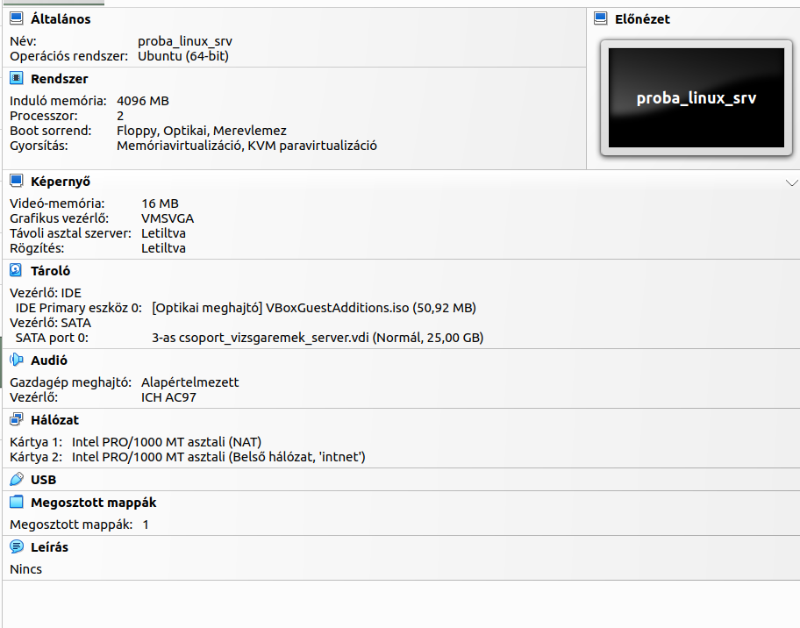
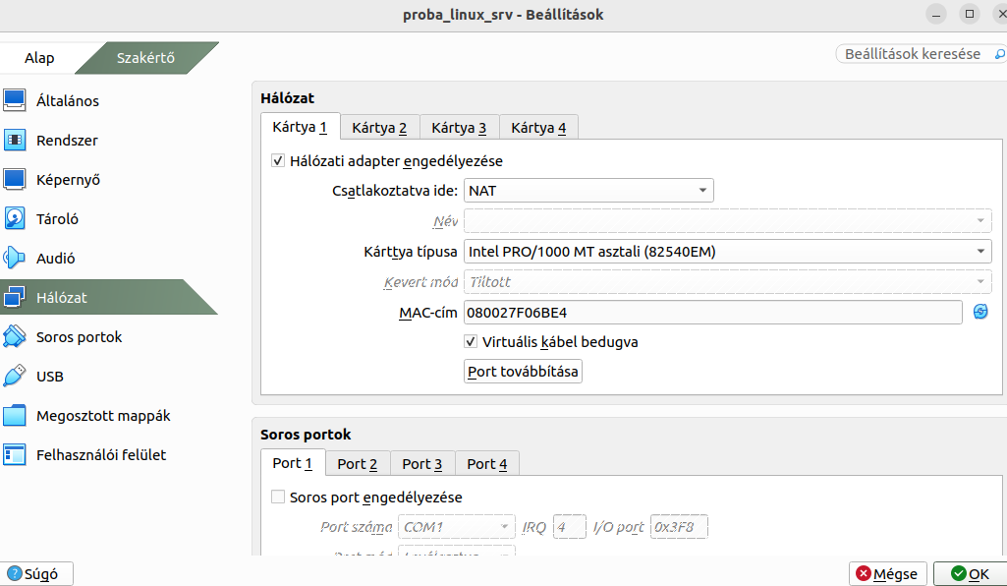
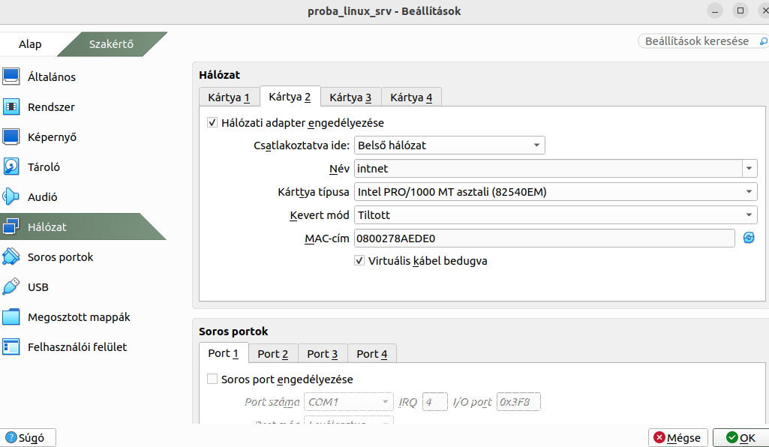

Hálózati Beállítások és a Netplan
A települt Linux szerver az alábbi adatokat kapta:
felhasználónév: cyrixnet
jelszó: Cyrixnetteam_3
A 0. lépés a rendszerben a sudo apt update, majd sudo apt upgrade parancsok kiadása a Linux friss, naprakésszé tételéhez. Ezt követően kiadjuk az ls etc/netplan parancsot, amely segítségével a hálózati kártyák beállításait tartalmazó fájlt tudjuk megnyitni. Esetemben ez az 50-cloud-init.yaml, így a parancs a következő lesz: sudo nano /etc/netplan/50-cloud.init.yaml Itt tudjuk beállítani vagy módosítani a virtuális gép hálózati kártyáinak paramétereit. A Netplan rendszeren keresztül a belső interfész (enp0s8) statikus IP-címet kapott (172.168.10.1), átjáró funkciót látva el a kliensek számára. Majd ctrl+c és ctrl+x .Szerver ip címe: 172.168.10.1 ,majd sudo netplan try (akkor jó, ha 120 seconds a visszaszámlálás kezdete) és sudo netplan apply, amit ip add paranccsal ellenőrzés.
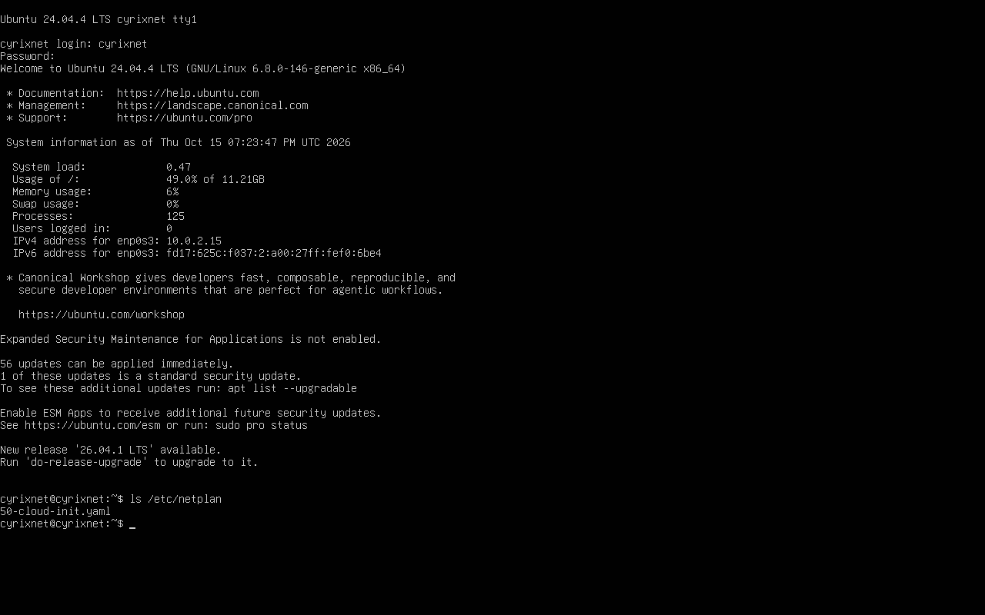

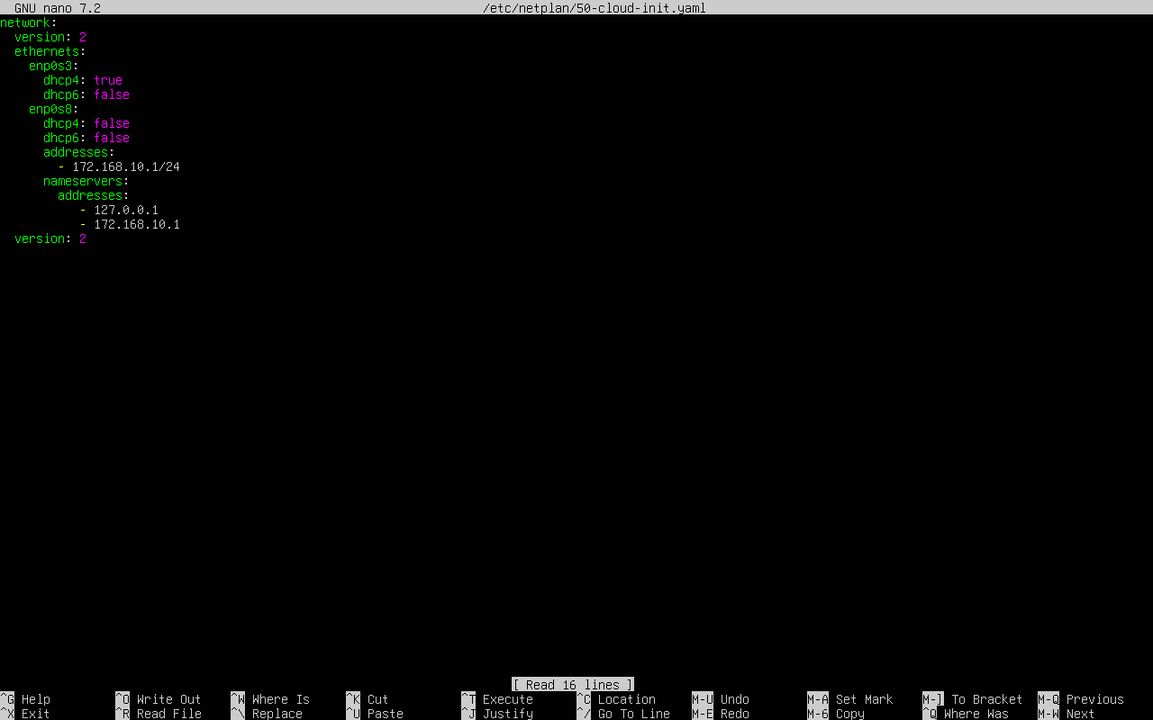
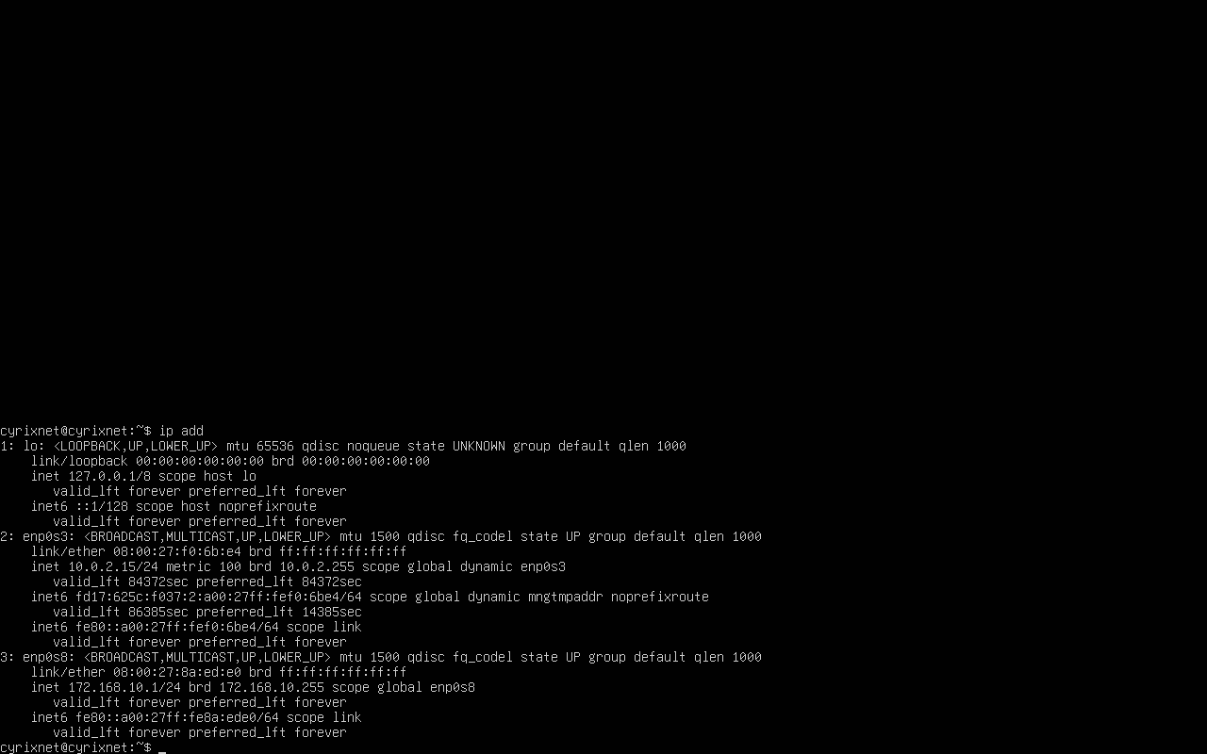

Ha ezzel megvagyunk, akkor sudo apt update, majd sudo apt upgrade. Ezután sudo apt install net-tools parancsot adom ki a net-tools csomag telepítéséhez.

Ezután következik maga a DHCP szerver telepítése. A DHCP démon (DHCPD) csomag az alábbi paranccsal telepíthető a terminálban:
sudo apt install isc-dhcp server
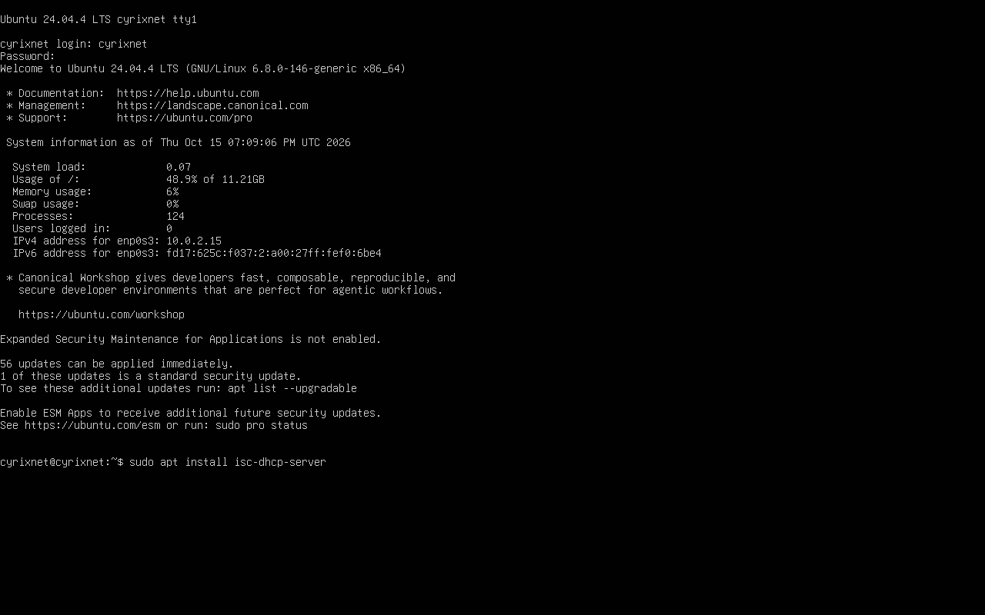

Ezután a sudo nano /etc/dhcp/dhcpd.conf paranccsal megnyitjuk az ISC DHCP konfigurációs fájlját, ahol meg kell határoznod, hogy milyen alhálózatokon és milyen IP-cím tartományokat osszon ki a szerver a kliensnek. A szükséges módosításokat (és a módosított sorokban a #-et kiszedve) elmentjük munkánkat ugyancsak a ctrl+c-vel, majd ctrl+x paranccsal kilépünk a konfigurációból. Majd belépek a konfigurációs fájlba a következő paranccsal: sudo nano / etc/dhcp/dhcpd.conf Ezután módosítom a kívánt adatokat a képen látható módon.
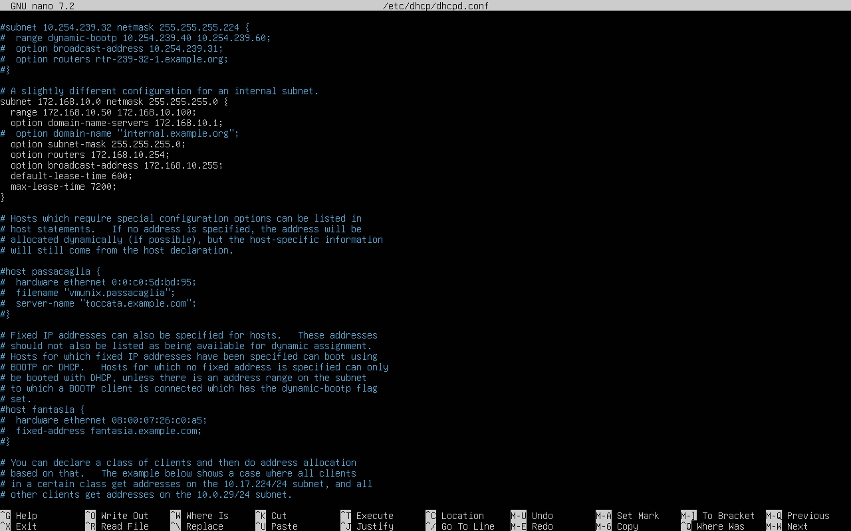

A DNS telepítése Linuxon

Következő lépésként megadom a sudo apt install bind9 parancsot, ami feltelepíti a BIND9 (Berkeley Internet Name Domain) DNS szerver szoftvert az Ubuntu rendszerre. Ezután a DNS segédprogramok feltelepítése következik a sudo apt install dnsutils megadásával. majd ha ez lefut, a sudo nano /etc/bind/named.conf.local parancsot, amiben a zóna tárolódik. Utána a sudo nano /etc/bind/db.cyrixnet.lan parancs a cyrixnet.lan domainhez tartozó forward zónafájlt nyitja meg szerkesztésre. Amennyiben itt a szükséges módosításokat (cyrixnet.lan, linuxserver, web érték) elvégeztük, akkor mehetünk tovább a sudo nano / etc/bind/named.options-be, hogy a forwarders értékét megadjuk. Végül újraindítjuk a bind9-t a sudo systemctl bind9 restart paranccsal, majd ellenőrizzük a státuszát sudo systemctl bind9 status paranccsal.
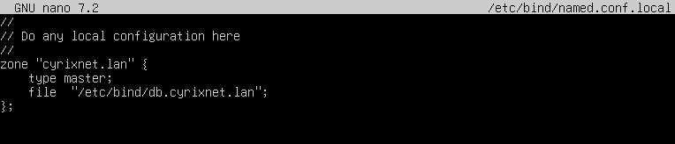

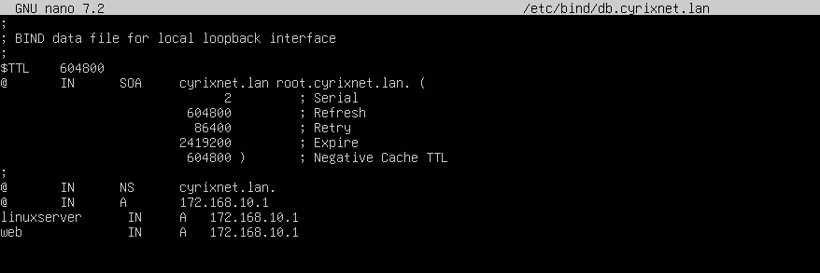

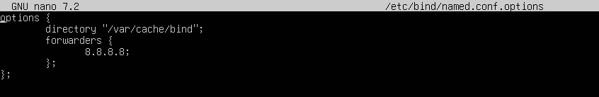

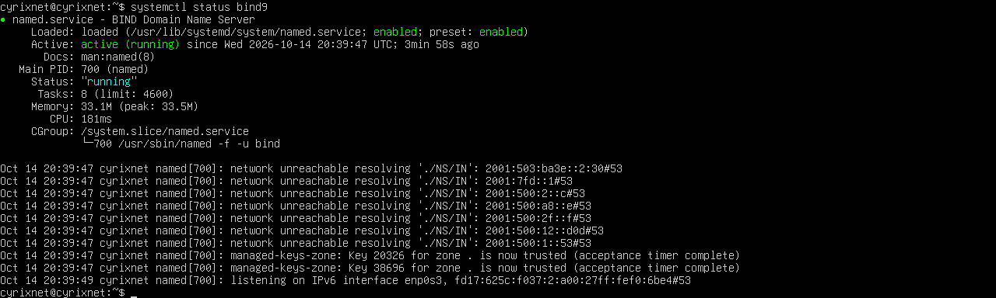

Apache2 telepítése

A sudo apt install apache2 paranccsal telepítjük a szolgáltatást. Majd ls / etc/ apache2, amely listázza a mappában található konfigurációs fájlokat. A listából a webszerver oldalán lévő konfigurációkat tartalmazó fájlokat, az ls /etc/ apache2/sites-available paranccsal kilistázzuk. Az ls /etc/ apache2/sites-available/00-default.conf segítségével láthatjuk a weboldal konfigurációját, amelyet a szükséges adatokat (ServerAdmin, DocumentRoot stb.) szerint módosítanunk kell. Végül a weboldalt engedélyeznünk kell. Először a sudo cp etc/apache2/sites-available/000-default.conf /etc/apache2/sites-available/mynewsite.conf , majd sudo a2ensite mynewsite.conf , végül sudo /etc/ apache2/sites-enabled
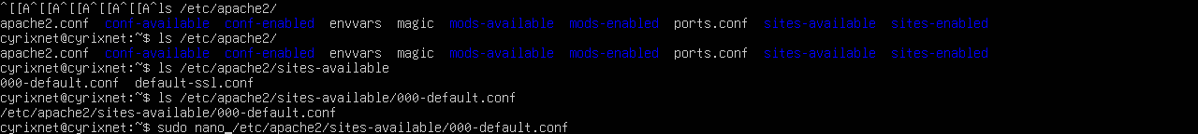
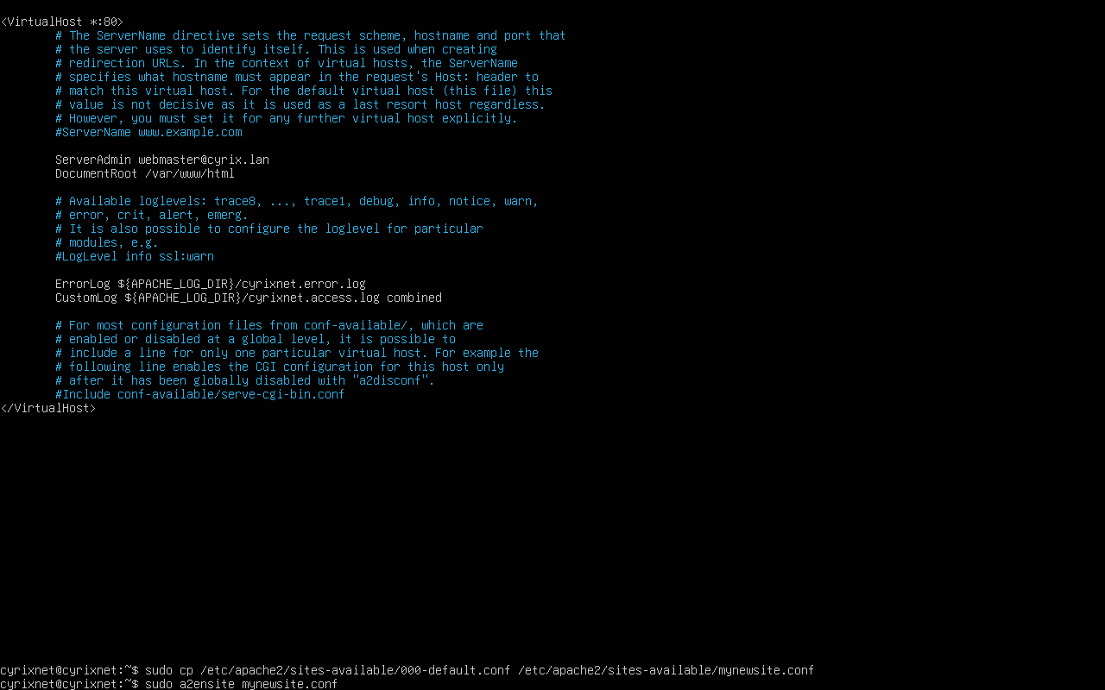

A beállítások elmentése után az apache2 újraindítása, majd státuszának lekérdezése történik meg az alábbi módon:
sudo service apache2 restart
systemctl status apache2
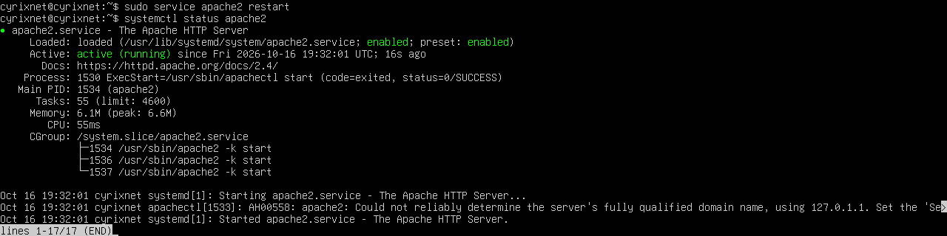

HTML weboldal létrehozása

A sudo nano var/www/html/index.html, aminek a tartalmát töröljük, majd a notebookomról átmásoljuk a Visual Studio Code alkalmazásban megírt index.html parancsot. Ennek menete a következő:

1. Terminál nyitása saját linux gépen, majd az alábbi parancs beírása:
cd ~ /elérési útvonal/a/mappához python3 -m http.server 800
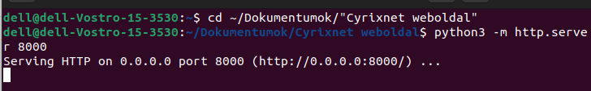
2. Célmappa létrehozása a virtuális szerveren
sudo mkdir -p /var/www/cyrixnet.hu paranccsal. A fájl letöltése virtuális szerverre a sudo wget http://192.168.1.67:8000/index.html -O /var/www/cyrixnet.hu/index.html paranccsal, aminek sikerességét a sudo nano var/www/cyrixnet.hu/index.html kiadásával ellenőrizhetjük.

3. Fájl letöltése a virtuális géppel a következő paranccsal: A fájl letöltése virtuális szerverre a sudo wget http://192.168.1.67:8000/index.html -O /var/www/cyrixnet.hu/index.html paranccsal, aminek sikerességét a sudo nano var/www/cyrixnet.hu/index.html kiadásával ellenőrizhetjük.

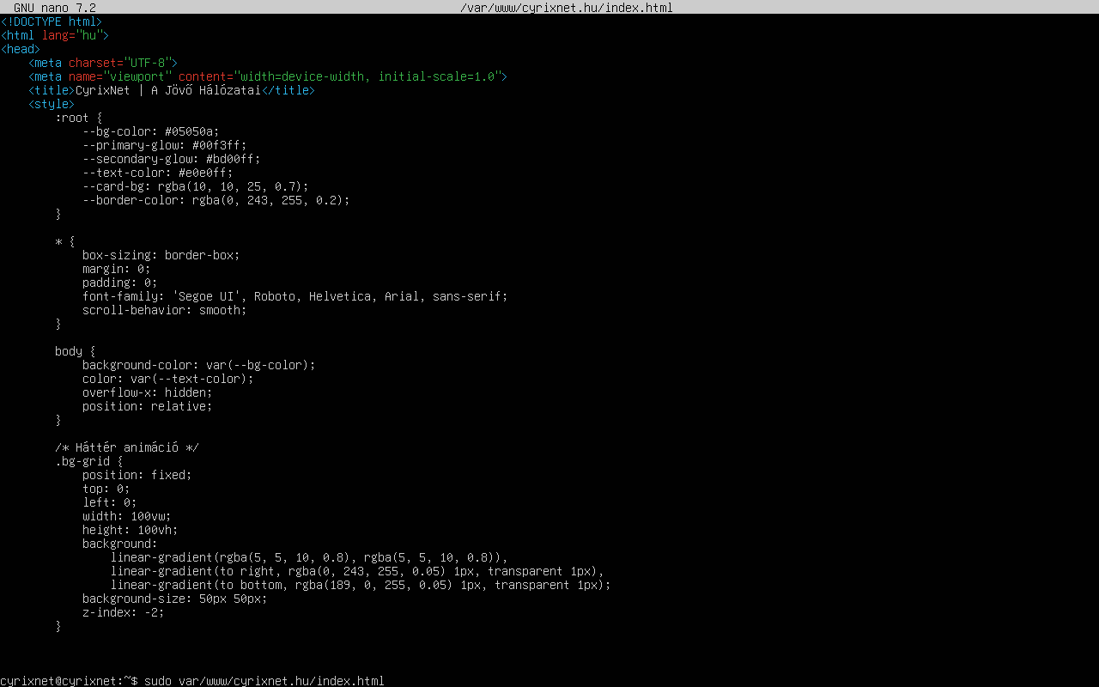
Ellenőrzés

Munkánk ellenőrzése érdekében a Linux kliensen lefuttattuk az ip add parancsot, majd pingeltük a szerver címét(172.168.10.1), végül kiadtuk az nslookup cyrixnet.lan parancsot. Végső ellenőrzésként megnyitjuk a weboldalt a böngészőben a http:// 172.168.10.1 címet beírva a böngésző címsorába.
